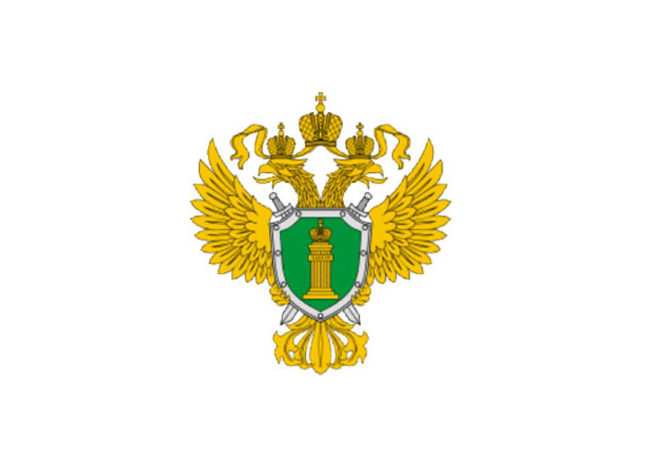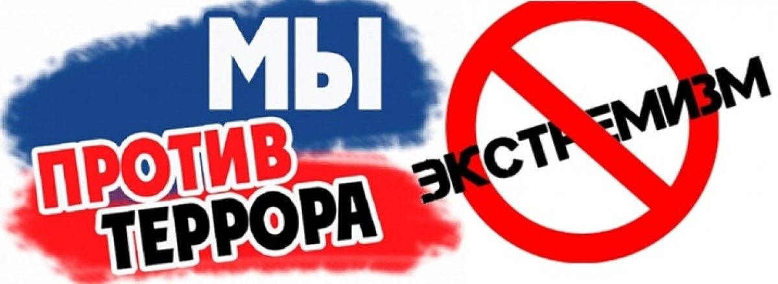
Экстремизм происходит от латинского слова «extremus», и означает крайний, чрезмерный. Экстремизм представляет теорию и практику, сосредоточенную на достижении социально-политических, религиозных, национальных целей посредством «крайних», недозволенных способов или же, радикальных. Под этими способами понимается запрещенное законом применение силы, насилия и посягательства на права и свободы человека и гражданина.
В соответствии с Федеральным законом от 25 июля 2002 г. № 114-ФЗ «О противодействии экстремистской деятельности», преступления квалифицирующиеся, как экстремизм: насильственное изменение основ конституционного строя и нарушение целостности Российской Федерации; публичное оправдание терроризма и иная террористическая деятельность; возбуждение социальной, расовой, национальной или религиозной розни.
Терроризм— это определенная политика, т. е. путь развития определённой организации, которая за основу своих действий взяла террор, т. е. насилие, устрашение и запугивание людей, и не отходят от этого принципа, полагаясь, что только насилие сможет одержать верх и помочь им добиться своих целей.
По общему правилу, понятие экстремизм шире, а терроризм, в свою очередь, является ее составной частью.
В соответствии с Федеральным законом от 06.03.2006 № 35-ФЗ «О противодействии терроризму» террористическая деятельность - деятельность, включающая в себя:
а) организацию, планирование, подготовку, финансирование и реализацию террористического акта;
б) подстрекательство к террористическому акту;
в) организацию незаконного вооруженного формирования, преступного сообщества, организованной группы для реализации террористического акта, а равно участие в такой структуре;
г) вербовку, вооружение, обучение и использование террористов;
д) информационное или иное пособничество в планировании, подготовке или реализации террористического акта;
е) пропаганду идей терроризма, распространение материалов или информации, призывающих к осуществлению террористической деятельности либо обосновывающих или оправдывающих необходимость.
Подготовлено прокуратурой Болховского района Орловской области 8(48640)2-34-51

